Palestine : 2ème Mission Civile Femmes
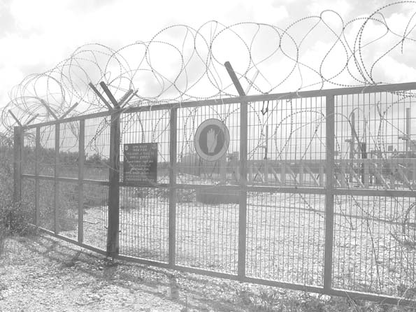

Pourquoi la construction du Mur met-elle en péril l’éducation des filles ?

Qu’est-ce que la victoire du Hamas a changé pour les droits des femmes palestiniennes ?

Comment faire vivre sa famille quand on ne peut plus sortir de son village ?

Que nous apprend la rencontre d’ex-prisonnières ?

Comment apporter notre solidarité et notre soutien aux femmes palestiniennes ?

Venez partager les rencontres faites à Tulkarem, Naplouse, Jenine et Bethlehem

le mercredi 6 juin 2007, à 20h00

à la grande salle du SIT
syndicat interprofessionnel des travailleuses et travailleurs
16, rue des Chaudronniers (au bout de la cour)

Genève

Les témoignages seront accompagnés d’un diaporama

2ème Mission Civile Femmes :
Collectif Urgence Palestine Ge et Vd ; Femmes en Noir-Ge ; des femmes de Sion,
Morges, Lausanne, Genève et Neuchâtel

